Unité 4.4 Représenter des nombres décimaux jusqu'aux millièmes
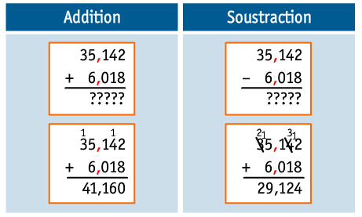
Unité 4.5 La multiplication d'un nombre décimal par un nombre naturel

